[再次被质疑，作者被询问核实进展！苏州大学附属第一医院一研究被pubpeer讨论！](https://mp.weixin.qq.com/s?__biz=MzkzOTc0Njg0Nw==&mid=2247486199&idx=1&sn=49b4b1839c74c817398d066a5ce23cba)

学术斗士！[诚信学术科研](javascript:void(0);)2025-05-04 10:02:55美国



**专注于发现和揭露SCI论文中的图片重复和数据问题，致力于维护学术界的公正与透明。关注我们，了解最新的学术案例和研究诚信资讯！**

https://pubpeer.com/publications/5278A8FCD975E1E0C03F47AF88CDF4#6

近日，有学术探讨网站PubPeer针对发表于**《Advances in medical sciences》**的文章提出讨论，该文章题为《miR-141-3p promotes proliferation and metastasis of nasopharyngeal carcinoma by targeting NME1》（miR-141-3p 通过靶向 NME1 促进鼻咽癌的增殖和转移）。**第一作者为Manyi Li博士（苏州大学附属第一医院耳鼻喉科）,通讯作者为Jisheng Liu教授（苏州大学附属第一医院耳鼻喉科）。**

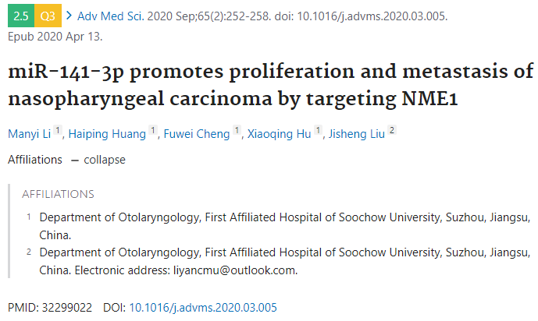

#### 讨论细节解析

在PubPeer的讨论中，用户提出了以下问题：

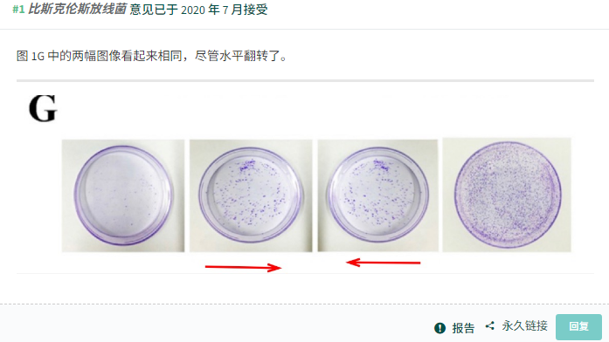

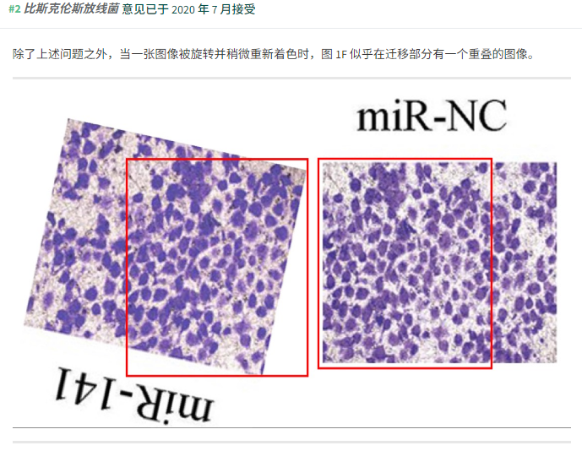

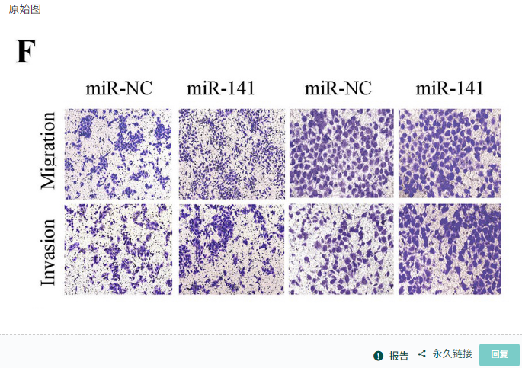

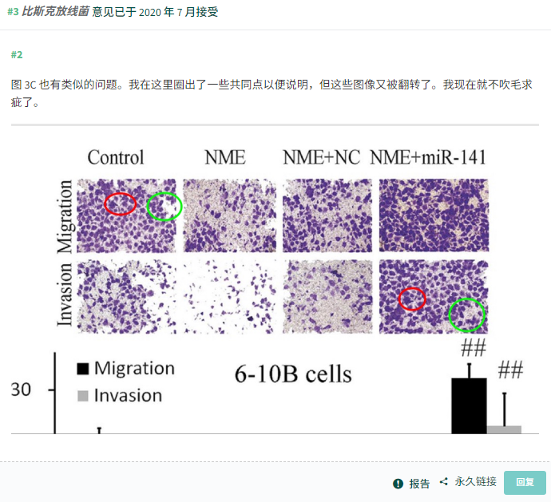



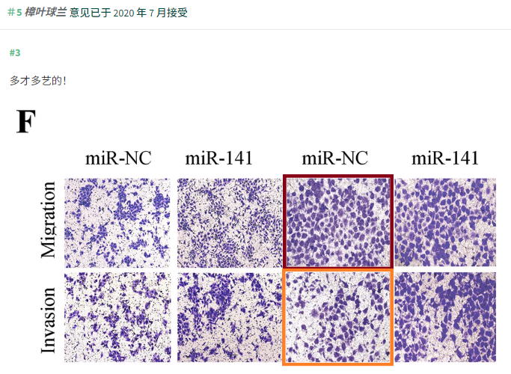

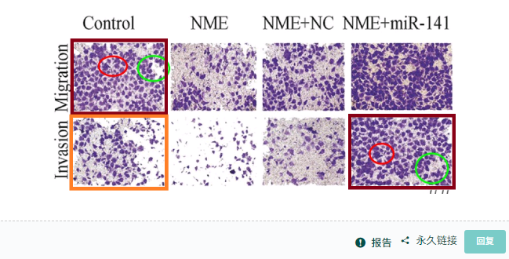

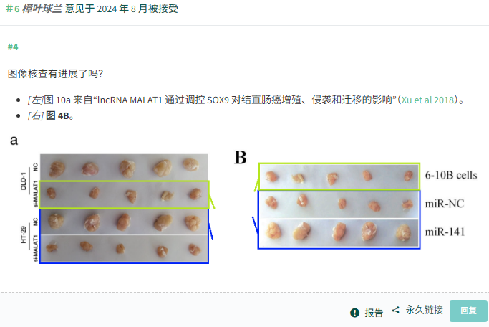

https://pubpeer.com/publications/5278A8FCD975E1E0C03F47AF88CDF4#6

免责声明：质疑信息来源于Pubpeer，提及人名均为音译对于文章内容的真实性、完整性、及时性本公众号不做任何保证或承诺，仅供读者参考！免责声明：质疑信息来源于Pubpeer，提及人名均为音译对于文章内容的真实性、完整性、及时性本公众号不做任何保证或承诺，仅供读者参考！免责声明：质疑信息来源于Pubpeer，提及人名均为音译对于文章内容的真实性、完整性、及时性本公众号不做任何保证或承诺，仅供读者参考！

如有侵权，请及时联系公众号后台！

**欢迎积极投稿！共同维护学术界的公正与透明！**